Arquitectura ANSI-SPARC
“Es una arquitectura propuesta por el Grupo de Estudio en Sistemas de Administración de Bases de Datos de ANSI/SPARC.
La arquitectura ANSI/SPARC se divide en tres niveles, conocidos como interno, conceptual y externo” (Date, 2001, pág. 33).
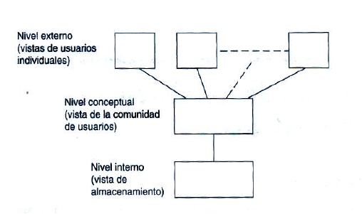
Ilustración 1. Arquitectura ANSI-SPARC (Date, 2001, pág. 34)

